# 博士后购房补贴申请操作手册

## 系统访问路径

本业务需要博士后当前所在企业账号注册登录申请。

打开苏州工业园区管委会一网通办<http://one.sipac.gov.cn>，在“一网通办”首页右上角，选择“登录”-“法人用户”，使用企业名称、用户名、密码、验证码进行登录。

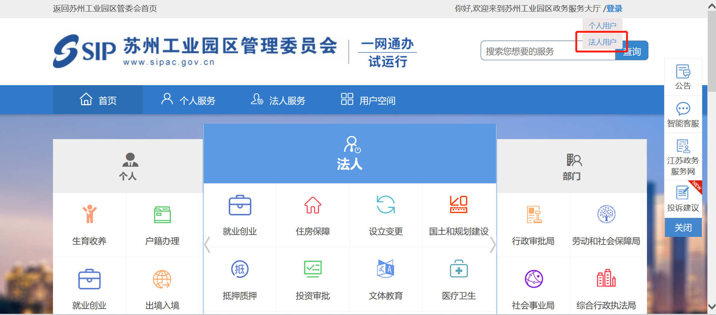

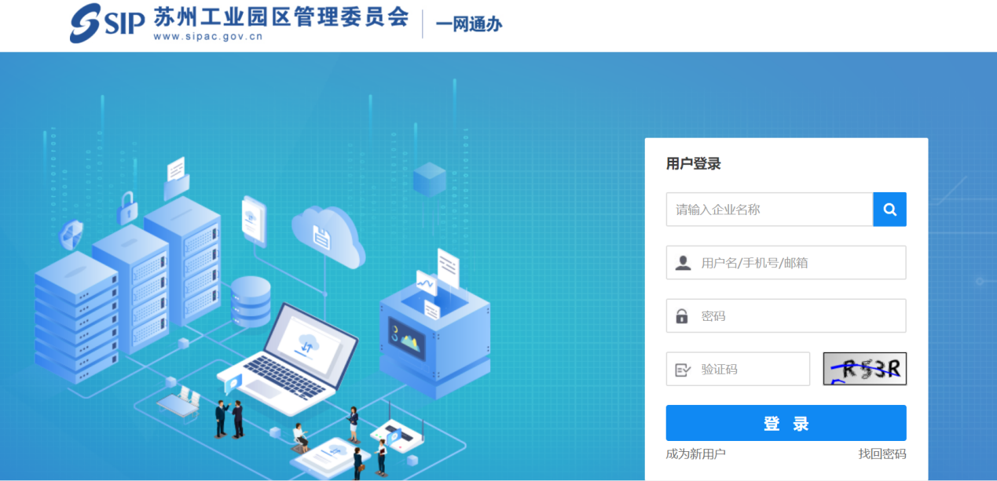

若申报单位尚未开通一网通办企业用户账号，请选择“成为新用户”进行成功注册后登录。企业用户注册流程详见《苏州工业园区一网通办企业用户注册说明》。注册如遇问题，可拨打技术支持电话进行咨询。



登录成功后，请在一网通办首页导航栏找到人才服务->博士后工作->博士后购房补贴，点击底部“在线办理”。

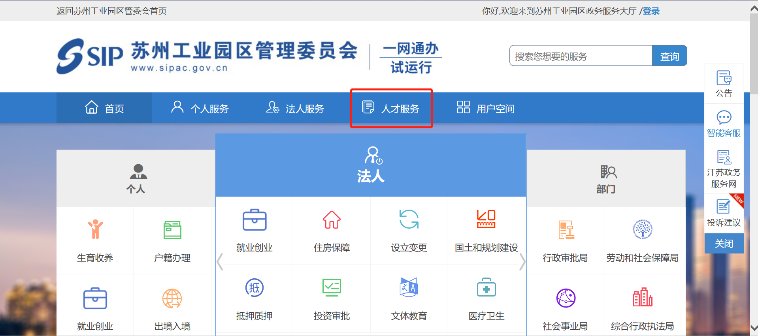

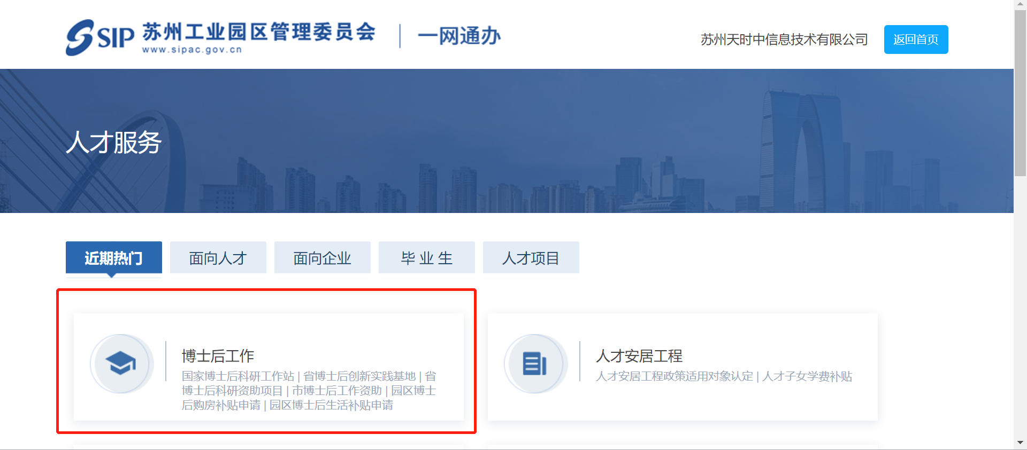

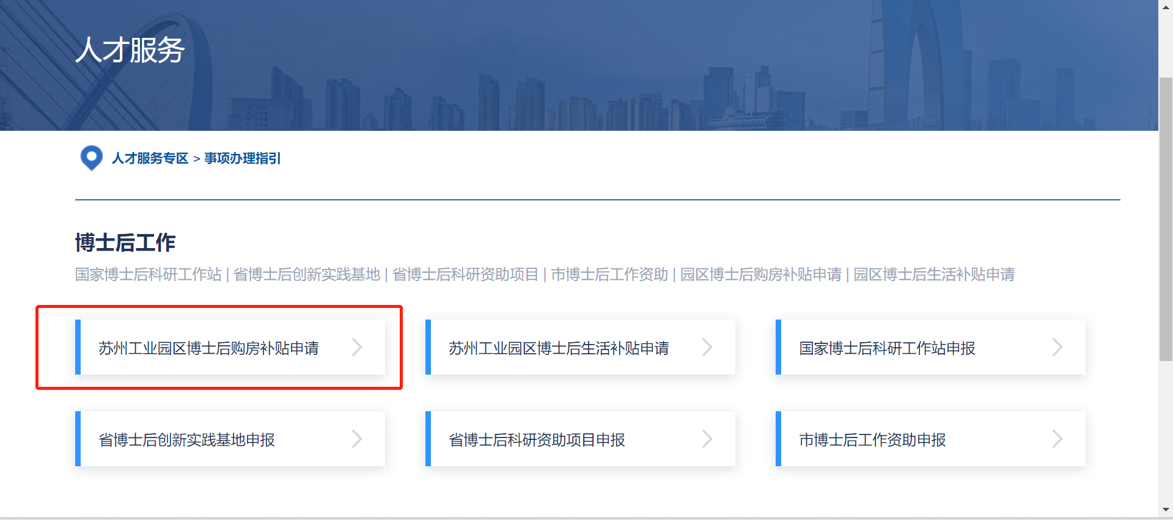

## 系统申请说明

本业务申请包括三个业务环节，分别是购房信息备案、购房补贴申请和打印/递交收据环节。

点击“在线办理”进入购房补贴申请首页后，企业在申请首页中可查看购房补贴申请流程和本单位可申报人才信息，右上角可点击购房备案记录和历史补贴记录；

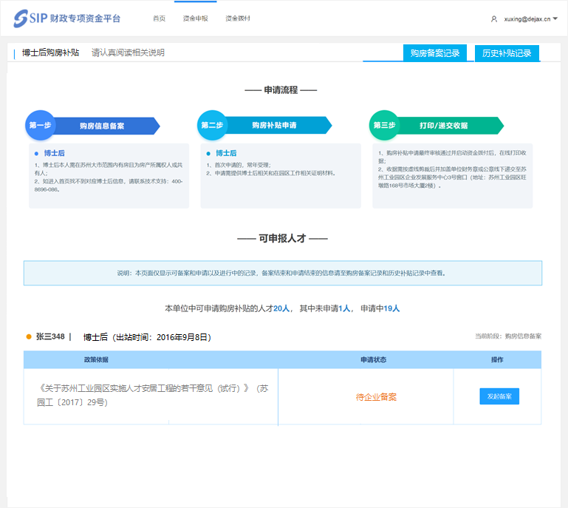

1、购房信息备案

在本单位可申报人才信息找到对应博士后点击“发起备案”，进行购房信息备案并上传相关证明材料。

如进入首页找不到对应博士后信息，可联系技术支持400-8696-086咨询，然后需将以下表格中的信息项发送至技术支持邮箱techsoft@sipac.gov.cn。

|  |  |  |  |  |  |  |
| --- | --- | --- | --- | --- | --- | --- |
| 姓名 | 证件类型 | 证件号码 | 博士后编号 | 原工作站 | 出站日期 | 目前所在企业 |

购房信息备案申请页面：

购房信息备案提交后，请耐心等待业务人员审核，购房信息备案审核通过后即可进行补贴申请，审核状态请定期登录系统进行查看，如有退回，需及时根据审核意见修改后重新提交，系统也会给予申请时选择的企业联系人邮件和短信提醒，敬请留意。

2、购房补贴申请

购房信息备案审核通过后，按照系统访问路径再次登录系统点击“补贴申请”并上传相关证明材料。

购房补贴申请页面：

购房补贴申请提交后，请耐心等待业务人员审核，审核状态请定期登录系统进行查看，如有退回，需及时根据审核意见修改后重新提交，系统也会给予申请时选择的企业联系人邮件和短信提醒，敬请留意。

3、打印/递交收据

系统将在规定时间（具体时间请参照通知）内启动，请审核通过的申请单位再次登录系统，点击本次购房补贴申请的详情页，在顶部右上角的“拨付记录”中开始“打印收据”操作。

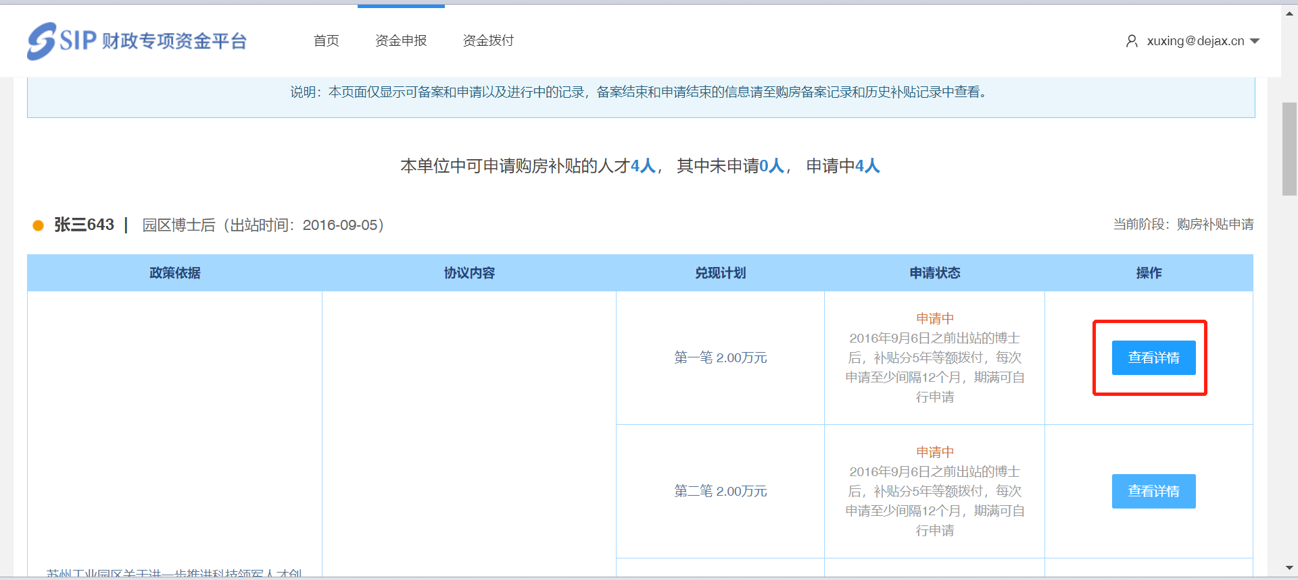

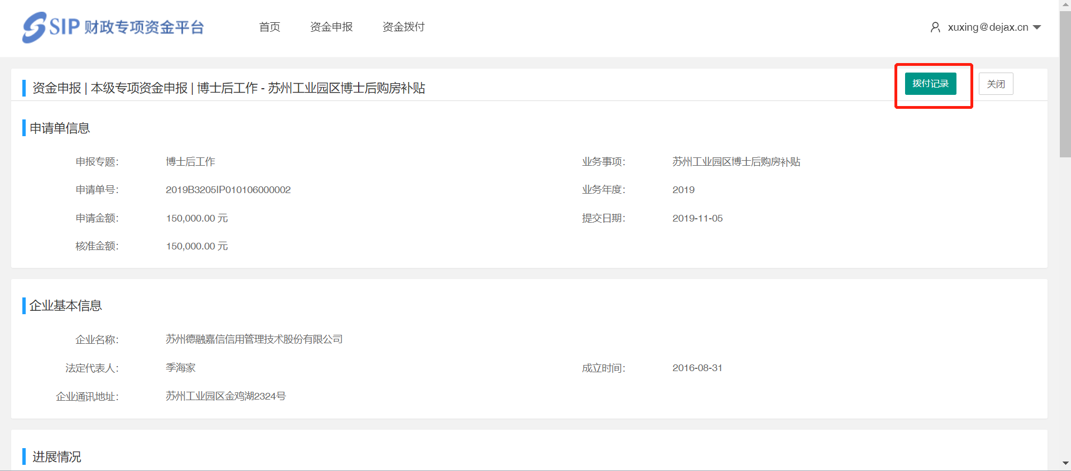

若需调整银行账户和联系人信息，您可以点击“调整银行账户”、“调整联系人”对收据信息进行调整。

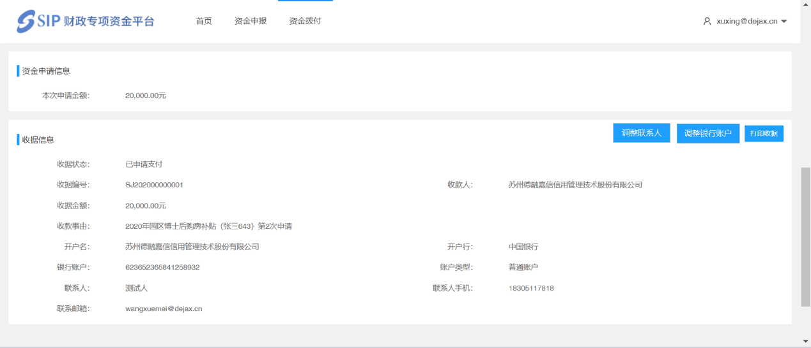

点击“调整银行账号”，进行选择或者维护，如下图所示：

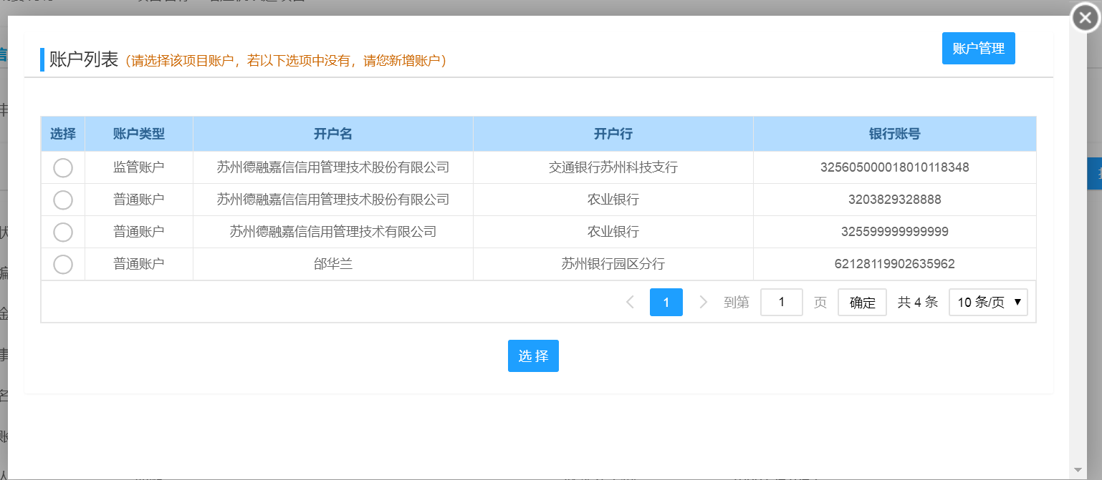

点击“调整联系人”，进行选择或者维护，如下图所示：

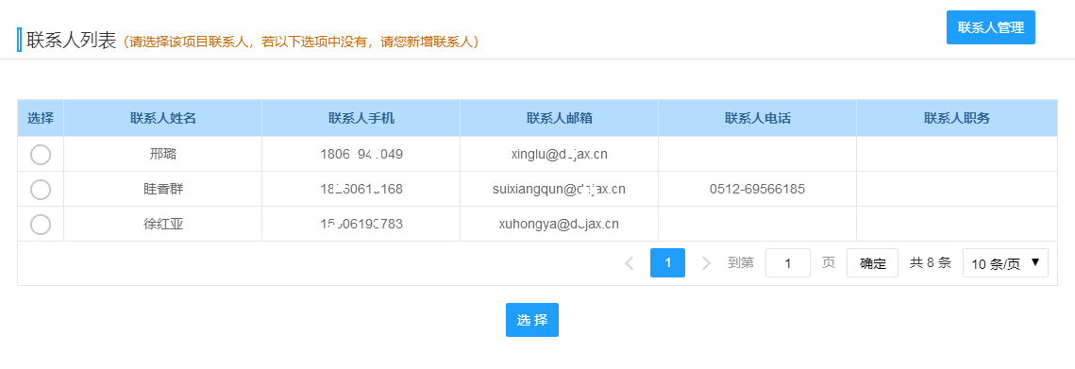

调整完毕后，可点击“下载PDF 打印”，将打印好的收据按虚线剪裁，加盖财务章或者企业公章后在规定时间内递交至苏州工业园区企业发展服务中心3号窗口（苏州工业园区旺墩路168号市场大厦2楼）。

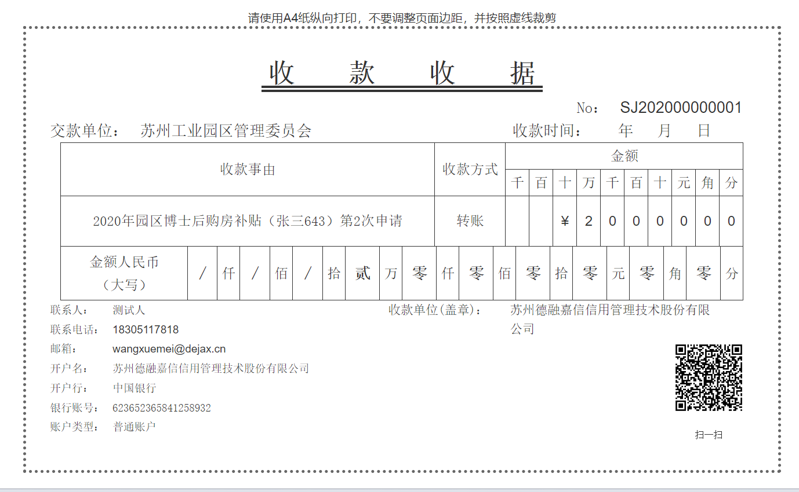

## 三、系统技术支持

开发单位：苏州德融嘉信信用管理技术股份有限公司

邮箱：[techsoft@sipac.gov.cn](mailto:techsoft@sipac.gov.cn)

电话：400-8696086

技术支持QQ：2967266691